1920 június 4.-e Trianon
Trianoni békeszerződés:Az összes miniszter egy helyen. A Nagy Versailles palotában megvitatják a miniszterek, hogy a vesztes országok milyen büntetést kapjanak.
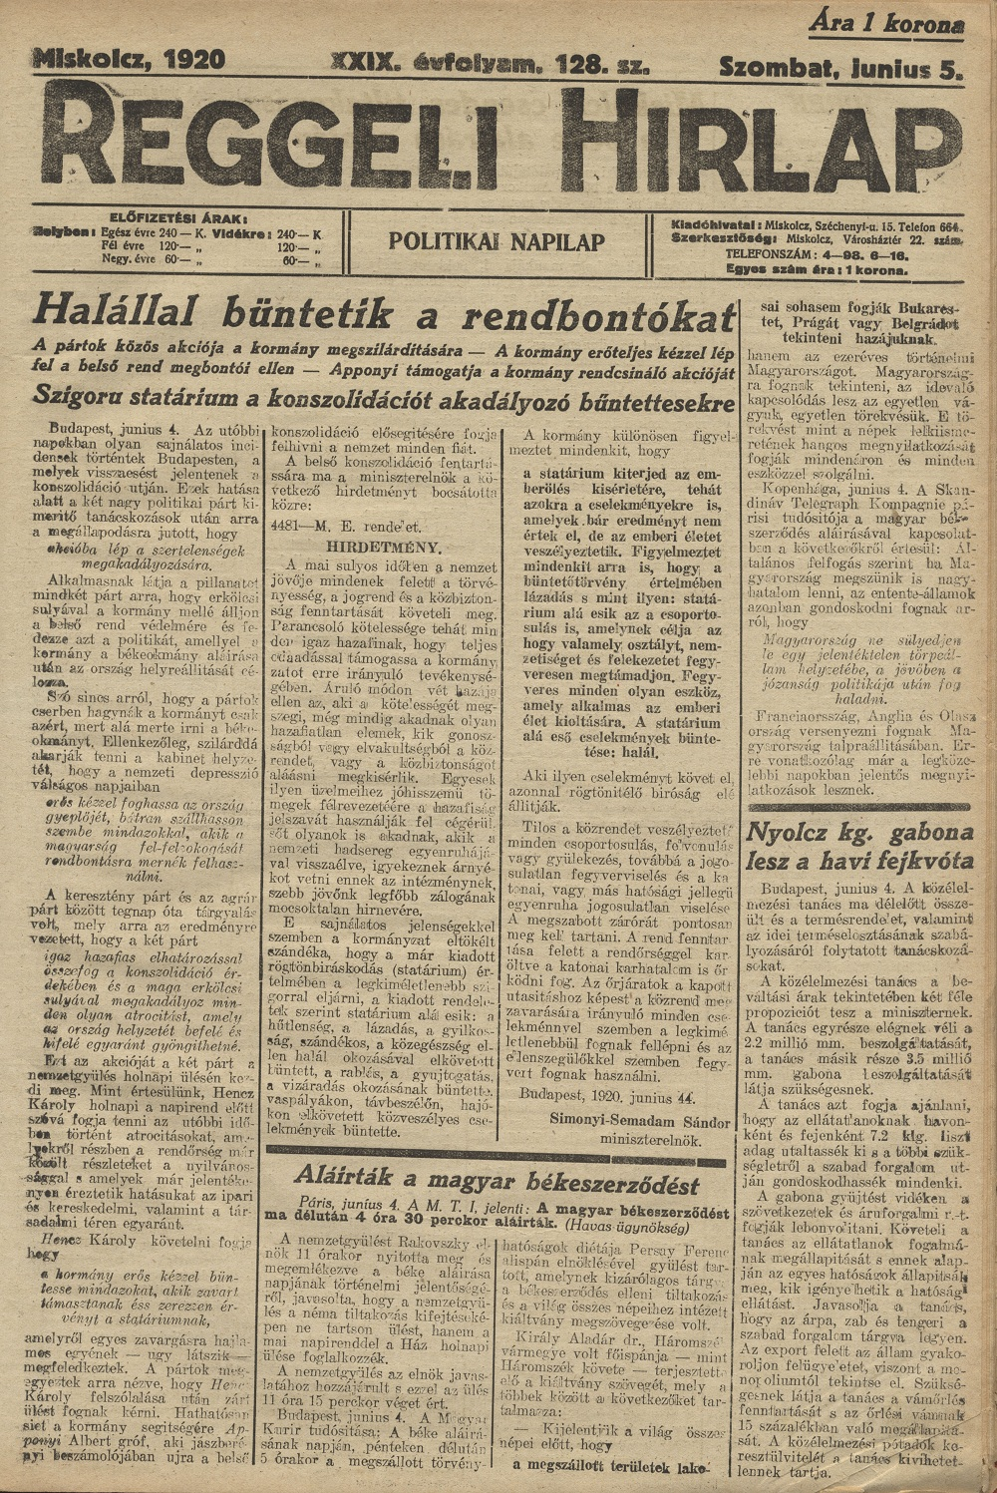
(Ez itt egy korabeli újságcikk)
Magyarországtól elvették az ország 2/3-át?
Megérte ennyi mindent beleönteni a háborúba?
Horthy aláírta a Trianoni békeszerződést.
"A Szövetséges és Társult Kormányok kijelentik és Magyarország elismeri, hogy Magyarország és szövetségesei, mint e veszteségek és károk okozói, felelősek mindazokért a veszteségekért és károkért, amelyeket a Szövetséges és Társult Kormányok, valamint polgáraik az Ausztria-Magyarország és szövetségesei támadása folytán rájuk kényszerített háború következményeképpen elszenvedtek.,,

A trianoni békeszerződésre emlékezve június 4-ét a magyar Országgyűlés 2010-ben a nemzeti összetartozás napjává nyilvánította.

